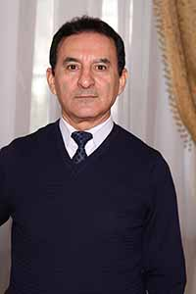

**Нуруллоев Содик Холович**

***Художественный руководитель театра, Заслуженный артист РТ***

Родился 5 июня 1961 года в Согдийской области. С 1979 по 1981 гг. проходил службу в рядах советской армии. В 1986 году талантливый юноша поступает в столичную кузницу кадров – Таджикский государственный институт искусств (ныне ТГИКИ) им. М. Турсунзаде, которую блестяще оканчивает в 1991-ом как оперный исполнитель. Перед одарённым выпускником открываются многочисленные перспективы – он, не задумываясь, выбирает стезю служения в центральном средоточии музыкальных кадров страны – Таджикском государственном академическом театре оперы и балета им. С. Айни. Обладатель проникновенного баритона, Содик Нуруллоев исполняет ведущие партии самого яркого репертуара, интегрирующего как классику европейского творчества, так и отечественные постановки. Его голос завораживает и заграничных ценителей: концерты с его участием собирают аншлаги и овации, Нуруллоев выступал на сценах стран Содружества, Турции и мн. др.; неизменно участвует в культурных программах высокого уровня, проходящих в рамках мероприятий межгосударственных Вечеров дружбы, таких влиятельных организаций, как ШОС и т.д.

В 2005 году выдающемуся мастеру сцены Содику Нуруллоеву было присвоено звание Заслуженного артиста Республики Таджикистан.

В 2015 году отечественные зрители узнали Содика Нуруллоева в новом амплуа – на большие экраны выходит полнометражная кинокартина с его участием «Не отпускай меня», где прославленный вокалист принял непривычный образ, составив дуэт со знаменитой актрисой Мавлоной Наджмиддиновой.

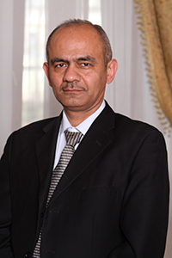

**Шоймуродов Анвар Джалилович**

***Главный дирижёр театра***

Родился 1 января 1973 года в семье врачей в городе Душанбе. В специализированной школе получил образование по классу «Скрипка», которое с успехом продолжил в России – в музыкальном училище при Московской консерватории. По возвращению на Родину поступил в Таджикский государственный институт искусств (ныне – ТГИКИ) им. М. Турсунзаде по специальности «Оркестровые инструменты» (1991-1996 гг.). Одарённый музыкант связал свою судьбу с Таджикским государственным академическим театром оперы и балета им. С. Айни с 1992 года, работая в должности концертмейстера, затем дирижёра. С 2012 по 2014 гг. в ходе обмена профессиональным опытом, осуществлял деятельность в Большом театре Минска (Республика Беларусь).

Анвар Шоймуродов с пронзительной чуткостью ощущает биение оркестра – этого пульсирующего сердца театра – под его управлением оркестр театра исполнял ведущие музыкальные произведения мирового академического искусства. В его репертуаре насчитывается как зарубежная классика: легендарные композиции П. И. Чайковского «Спящая красавица», «Щелкунчик», «Иоланта», «Евгений Онегин», Дж. Россини «Севильский цирюльник», Дж. Верди «Травиата», Дж. Пуччини «Тоска», С. Рахманинова «Алеко», А. Адана «Корсар», И. Штрауса «Летучая мышь», Б. Асафьева «Бахчисарайский фонтан» и многие другие; так и отечественная: бессмертные «Рудаки» Ш. Сайфиддинова, «Мелодия любви» Ф. Бахора, «Комде и Мадан» З. Шахиди, «Проделки Майсары» С. Юдакова, «Золотой кишлак», «Подруги» Д. Дустмухаммедова и др.

С 2013 года согласно указу за подписью министра культуры РТ занимает пост главного дирижёра театра.

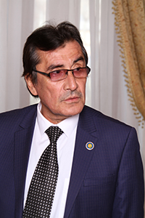

**Халилзода Шавкат Мухаммад**

***Главный режиссёр театра, Народный артист РТ***

Родился 26 декабря 1956 года в городе Душанбе. Окончив столичную среднюю школу № 53 в 1974 году, поступает на отделение «Актёр драмы и кино» Таджикского государственного института искусств (ныне – ТГИКИ) им. М. Турсунзаде. После успешного прохождения обучения, с 1979 по 1981 гг. Шавкат Халилзода служит в рядах советской армии. В дальнейшем получает диплом ленинградского (Санкт-Петербургского на сегодняшний день) Государственного института театра, музыки и кинематографии по специальности «режиссёр драмы и музыки».

Творческий багаж Шавката Халилзода вбирает огромный опыт на самых разнообразных поприщах. 80-ые годы ознаменованы яркой деятельностью, сначала в качестве постановщика в Государственном академическом драматическом театре им. А. Лохути, затем как главного режиссёра в Музыкально-комедийном театре г. Курган-Тюбе (ныне – Бохтар). Десять лет отдаёт педагогической сфере – с 1989 по 1999 гг. являлся старшим преподавателем кафедры актёрского мастерства ТГИКИ им. М. Турсунзаде. Выступает в качестве постановщика детских спектаклей на сцене Государственного театра кукол г. Душанбе (1999-2002 гг.), главного режиссёра Государственного молодёжного театра им. М. Вохидова (2002-2003 гг., в последующем – с 2014 по 2019 гг.), художественного руководителя и постановщика государственного учреждения «Базморо». Стезя Шавката Халилзода переплелась с Таджикским государственным академическим театром оперы и балеты им. С. Айни в 2003 году, в его стенах режиссёр проработал до 2011 года. В 2019-ом возвращается в родные пенаты, вступив в должность главного режиссёра, которую занимает и поныне.

В общей сложности, на сценах Таджикистана, Российской Федерации, других стран СНГ режиссёром были осуществлены более ста постановок в многообразной жанровой палитре, большое количество из которых удостоились международных наград, также были отмечены вниманием главного театрального конкурса страны «Парасту». Шавкат Халилзода неоднократно становился лауреатом награды «Лучшая режиссура», в частности, за психологическую драму «Муноджот» А. Дударева, комедии «Слуга двух господ» К. Гольдони, «Субботний вечер» М. Бойчиева.

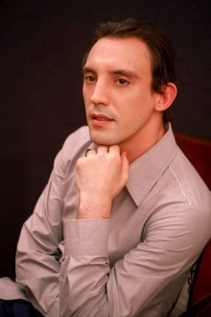

**Равшан Чарыев**

***Главный балетмейстер (Ташкент, Республика Узбекистан)***

РАВШАН ЧАРЫЕВ – балетмейстер-постановщик, ведущий солист Государственного академического Большого театра Узбекистана им. А. Навои.

Незаурядный художник танцевального искусства, солирующий в ведущих спектаклях ГАБТУ, – ему рукоплескали зрители Японии, Китая, Индии, Турции и многих других стран, сцены которых он покорял с живостью настоящего мастера. Обладатель изысканного шарма, он воплощает любую роль с присущим талантом и тонкостью – страстный Меркуццио в «Ромео и Джульетте» Прокофьева соседствует в его репертуаре с антагонистом «Жизели» Адана, непреклонным Гансом, дядюшка Дроссельмейер в «Щелкунчике» П. Чайковского получает одинаково восторженные отзывы критиков наравне с партией Главного разбойника в «1001 ночи» Ф. Амирова. Своей природной харизмой и филигранным исполнением он добавляет новые эмоциональные акценты в знакомые образы.

В качестве самостоятельного автора балетных спектаклей Равшан Чарыев поражает пронзительно чутким мироощущением, позволяющим ему смело браться за принципиально новые темы. Его изящные, наполненные притягательной харизмой, постановки «Девочка из Нагасаки», «Три грации», «Перрон одиночества» вызвали волну интереса на родине и за рубежом. Одним из бенефисов творчества стал детский балет Хачатуряна «Белоснежка и семь гномов», горячо принятый как маленькими зрителями, так и строгими в своей оценке театральными деятелями.

На сегодняшний день директор Таджикского государственного академического театра оперы и балета им. С. Айни Камолиддин Сайфиддинзода пригласил прославленного балетмейстера для долгосрочного сотрудничества.

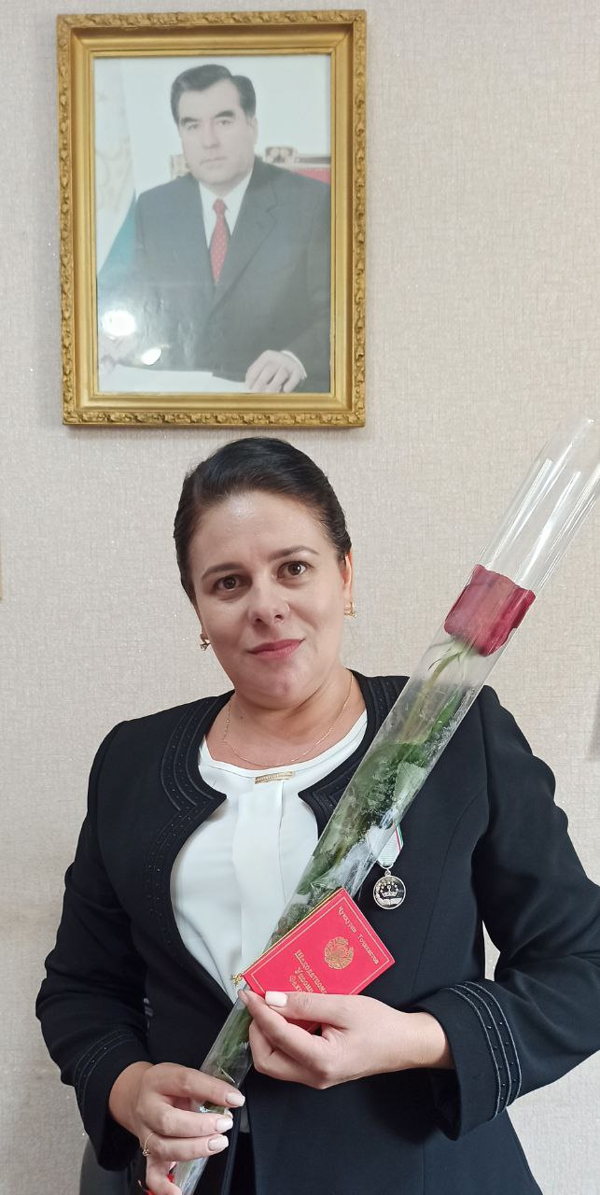

**Тиллоева Елена Самадовна**

***Главный хормейстер, Заслуженная артистка РТ***

Родилась 6 апреля 1979 года в семье музыканта, одного из пионеров баянно-аккордеонного профессионального образования в Таджикистане Самада Тиллоева. Уроженка города Душанбе. Получила образование в музыкальном училище (ныне – Колледж искусств им. А. Бобокулова). Является одной из первых выпускниц Таджикской национальной консерватории Таджикистана им. Т. Сатторова, которую окончила с отличием по специальности хормейстер. С 1998 года талантливая вокалистка вступает на подмостки Таджикского государственного академического театра оперы и балета имени Садриддина Айни как артистка хора, в конце 1999-го начинает работать непосредственно по профилю, дирижёром единственного в республике профессионального хорового коллектива. С 2007 г. по настоящее время занимает должность главного хормейстера театра.

В 2020 году Елена Тиллоева за выдающиеся заслуги в области отечественной культуры получает звание Заслуженной артистки Республики Таджикистан. Авторитетная комиссия конкурса «ТОП 50 успешных женщин» отметила вклад знаменитой артистки и дирижёра соответствующим дипломом в июне 2021 года.

***Вас также может заинтересовать – ссылка «Секрет счастья Елены Тиллоевой» (пресс-служба / «любите и жалуйте»).***